INSTITUCIÓN UNIVERSITARIA PASCUAL BRAVO

INFORME DE SEGUIMIENTO AL SISTEMA UNICO DE INFORMACIÓN Y TRAMITES SUIT
CUARTO TRIMESTRE 2024

WILLIAM ECHAVARRIA LOTERO
DIRECTOR DE EVALUACION Y CONTROL

MEDELLÍN 2025

ÍNDICE.
INTRODUCCIÓN. 3
OBJETIVO. 4
METODOLOGÍA. 5
DESARROLLO DEL SEGUIMIENTO. 5
- Gestión de usuarios en la plataforma del Sistema Único de Información
de Trámites -SUIT-. 5
- Número total de trámites identificados en la Institución Universitaria
Pascual Bravo y registrados en la plataforma SUIT. 7
- Estrategia de racionalización de trámites. 8
- Formulación de planes de trabajo para implementación de acciones
de mejora a los trámites. 9
- Priorización de trámites en el Sistema Único de Información
de Trámites -SUIT-. 10
- Mecanismos para medir la satisfacción de usuarios en la Institución. 12
CONCLUSIONES Y RECOMENDACIONES. 15

INTRODUCCIÓN.
La Dirección de Evaluación y Control presenta el informe de seguimiento al Sistema Único de Información de Trámites (SUIT) de la Institución Universitaria Pascual Bravo, correspondiente al cuarto trimestre de 2024, en cumplimiento de sus responsabilidades legales.
El SUIT es una herramienta digital diseñada para centralizar la información sobre los trámites y servicios que ofrece la administración pública colombiana. Este sistema, operado a través del Portal del Estado Colombiano y coordinado por el Departamento Administrativo de la Función Pública, facilita el acceso ciudadano a la información, asegurando su disponibilidad actualizada y accesible en todo momento. Su propósito es optimizar la interacción entre la ciudadanía y las entidades estatales, promoviendo la eficiencia y la transparencia en la gestión de trámites.
El seguimiento a la operación del SUIT se sustenta en un marco normativo que incluye:
a. La Constitución Política de Colombia.
b. La Ley 87 de 1993, que regula el control interno en entidades del Estado.
c. El Decreto 648 de 2017, que establece el papel de las Oficinas de Control Interno en la auditoría.
d. La Ley 962 de 2005, que promueve la simplificación de trámites y procedimientos.
e. El Decreto 1450 de 2012, que regula la eliminación de trámites innecesarios en la administración pública.
f. La Resolución 1099 de 2017, que reglamenta los procesos de autorización y seguimiento a los trámites.

g. El Decreto 2106 de 2019, que establece normas para simplificar, suprimir y reformar trámites y procedimientos innecesarios, así como regular sus costos.
El control interno en las entidades del Estado se rige por la Ley 87 de 1993, la cual establece disposiciones para garantizar una gestión pública eficiente y transparente. A través del Modelo Estándar de Control Interno (MECI), se implementan estas disposiciones, enfatizando la necesidad de una revisión periódica e independiente de los procesos institucionales. Este mecanismo permite al representante legal de la entidad disponer de información clave para detectar oportunidades de mejora y tomar decisiones fundamentadas en la adopción de medidas preventivas o correctivas. Así, el control interno se convierte en un pilar fundamental para el cumplimiento de los principios de eficiencia y transparencia en la administración de los recursos públicos.
Este informe no solo evalúa el estado de implementación y funcionamiento del SUIT, sino que también identifica mejores prácticas y formula recomendaciones orientadas a optimizar la gestión de los trámites y servicios públicos, con el objetivo de fortalecer una administración más eficiente y orientada al servicio de la ciudadanía.
OBJETIVO.
El objetivo de este análisis es verificar el cumplimiento de los lineamientos establecidos para la mejora de la eficiencia administrativa en la Institución Universitaria Pascual Bravo, garantizando un acceso más ágil y transparente a los servicios públicos.
Para ello, se evalúa el progreso alcanzado en la racionalización y eliminación de trámites administrativos durante el periodo comprendido entre el 1 de octubre y el 31 de diciembre de 2024. Este análisis abarca no solo la simplificación de procesos, sino también la verificación de que los trámites optimizados o eliminados estén debidamente registrados y actualizados en el Sistema Único de Información de Trámites (SUIT).

METODOLOGÍA.
El proceso de seguimiento inició con la emisión del comunicado interno No. 2025000022 dirigido a la Dirección Técnica de Planeación, mediante el cual se solicitó un informe detallado sobre los trámites racionalizados durante el cuarto trimestre de 2024. Este informe debía incluir un listado completo de los trámites optimizados, la justificación de las modificaciones realizadas y los beneficios esperados de estas mejoras.
Como parte de la evaluación, se verificó la correcta inscripción y actualización de estos trámites en el Sistema Único de Información de Trámites (SUIT), asegurando el cumplimiento de la normativa vigente. La información obtenida resultó clave para analizar el impacto de las acciones de racionalización y garantizar una gestión eficiente de los procesos administrativos en la Institución Universitaria Pascual Bravo.
Además, se revisaron las estrategias de comunicación utilizadas para informar a los usuarios sobre los cambios, con el fin de asegurar la transparencia del proceso. A través de la plataforma SUITv3, se evaluó el cumplimiento de la normatividad vigente y se compararon los resultados con periodos anteriores, identificando tendencias y áreas de mejora. A partir de este análisis, se formularon recomendaciones para optimizar la gestión de trámites administrativos.

DESARROLLO DEL SEGUIMIENTO.

- Gestión de usuarios en la plataforma del Sistema Único de Información de Trámites -SUIT-.

El análisis de la gestión de usuarios en el Sistema Único de Información de Trámites (SUIT) de la Institución Universitaria Pascual Bravo evidencia que, en comparación con el tercer trimestre, la estructura de usuarios se mantiene sin modificaciones durante el cuarto trimestre de 2024.

Actualmente, el sistema continúa operando con un (1) usuario asignado a la Oficina Asesora de Evaluación y Control y dos (2) usuarios pertenecientes al área de Planeación y Aseguramiento de la Calidad.

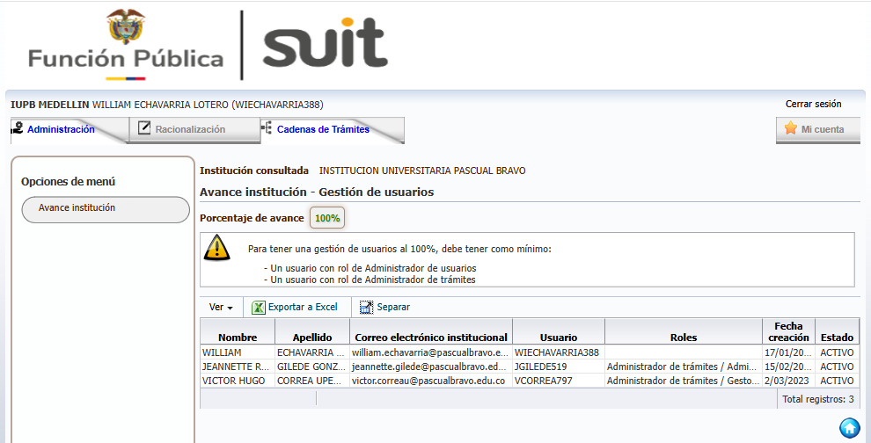
Fuente: página web https://tramites1.suit.gov.co/admin-web/faces/instituciones/detalle_institucion.jsf?_adf.ctrl-state=67ootyo5b_3

Esta estabilidad en la cantidad de usuarios resulta fundamental, ya que garantiza una administración continua y eficiente de los trámites, permitiendo una supervisión efectiva y un control riguroso de los procesos administrativos. La permanencia de estos roles facilita una gestión coherente, asegurando que las responsabilidades estén claramente definidas y promoviendo una comunicación fluida entre las áreas involucradas.

Además, contar con una estructura de usuarios estable en el SUIT contribuye a la consolidación del conocimiento institucional y a la especialización en la administración de trámites. Esto permite optimizar tiempos de respuesta, minimizar errores en la gestión documental y fortalecer el cumplimiento de la normativa

vigente, mejorando así la experiencia del usuario y la eficiencia en la prestación de los servicios.

- Número total de trámites identificados en la Institución Universitaria Pascual Bravo y registrados en la plataforma SUIT.

En el seguimiento correspondiente al cuarto trimestre de 2024, se verificó que la Institución Universitaria Pascual Bravo mantiene un total de dieciocho (18) trámites registrados en la plataforma del Sistema Único de Información de Trámites (SUIT). Este número permanece sin modificaciones respecto a los seguimientos del año anterior, reflejando estabilidad en la gestión de trámites y consolidando un marco organizativo eficiente.
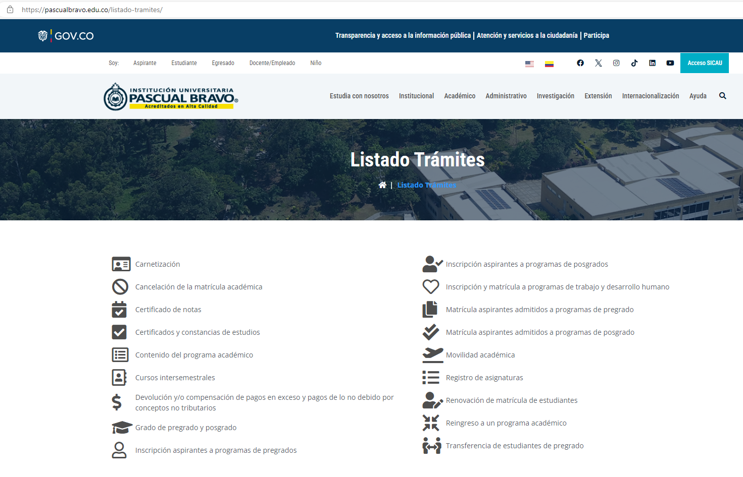
Fuente: página web https://pascualbravo.edu.co/listado-tramites/

La permanencia de estos trámites en la plataforma evidencia el compromiso institucional con la transparencia y la eficiencia administrativa. La información sobre los procedimientos y servicios se mantiene actualizada, lo que facilita el acceso de los ciudadanos a los servicios universitarios de manera ágil y eficaz. Este factor no solo mejora la experiencia del usuario, sino que también fortalece la imagen de la institución como un organismo comprometido con la calidad y la accesibilidad en la prestación de servicios públicos.

Además de garantizar la actualización constante de los trámites en SUIT, la institución ha implementado mecanismos de evaluación periódica para medir la eficacia de estos procedimientos. Estas acciones buscan identificar oportunidades de mejora y optimización, permitiendo que los procesos administrativos se ajusten a las necesidades cambiantes de los usuarios y cumplan con los estándares de calidad y eficiencia establecidos por la normativa vigente.

El mantenimiento de los dieciocho (18) trámites registrados en la plataforma SUIT no solo beneficia a la comunidad universitaria, sino también a los usuarios externos, ya que disponer de información clara y actualizada contribuye a la eficiencia administrativa, reduciendo tiempos y costos asociados a la gestión documental. Asimismo, la publicación de estos trámites en el portal institucional refuerza la rendición de cuentas y la buena gobernanza, promoviendo una cultura organizacional basada en la responsabilidad y la eficacia en la gestión pública.

Como parte de su enfoque de mejora continua, la Universidad no solo supervisa la conformidad normativa de estos trámites, sino que también evalúa su efectividad operativa, asegurando que respondan a las necesidades actuales con rapidez y precisión. Esta estrategia posiciona a la Institución Universitaria Pascual Bravo como un referente en innovación administrativa dentro del sector educativo, impulsando la modernización y optimización de los servicios para mejorar la experiencia de los ciudadanos y fortalecer su confianza en la gestión institucional.

- Estrategia de racionalización de trámites.

La Institución Universitaria Pascual Bravo mantiene un enfoque proactivo en la racionalización de trámites, reafirmando su compromiso con la eficiencia administrativa y la mejora continua. Durante el cuarto trimestre de 2024, se sostuvo la misma estrategia implementada en el periodo anterior, centrada en la optimización de dos (02) trámites clave: "cursos intersemestrales" y "devolución y/o compensación de pagos en exceso y pagos de lo no debido". La continuidad en la selección de estos trámites demuestra la efectividad de las acciones realizadas y el enfoque estratégico de la institución en la mejora de procesos administrativos.

Esta estrategia no solo busca la simplificación y optimización de procedimientos, sino que también prioriza la experiencia del usuario y el cumplimiento de la normativa vigente. Mediante una revisión y actualización constante, la institución garantiza que sus servicios sean ágiles, transparentes y alineados con las expectativas de la comunidad universitaria y los estándares de calidad exigidos.

Adicionalmente, se ha implementado un sistema de evaluación continua que permite medir el impacto de las mejoras y recopilar retroalimentación de los usuarios. Esta información es clave para realizar ajustes oportunos, adaptarse a las necesidades cambiantes y asegurar la efectividad de las modificaciones aplicadas.

El fortalecimiento de esta estrategia ha permitido optimizar los tiempos de respuesta, reducir la carga administrativa y mejorar la accesibilidad a los servicios.

Asimismo, refuerza la posición de la Institución Universitaria Pascual Bravo como referente en innovación administrativa y eficiencia operativa en el sector educativo. La consolidación de un modelo de gestión basado en la transparencia y la optimización de recursos contribuye significativamente a su reputación, fortaleciendo la confianza de la comunidad académica y administrativa en la calidad de su gestión institucional.

- Formulación de planes de trabajo para implementación de acciones de mejora a los trámites.

La Institución Universitaria Pascual Bravo ha consolidado avances significativos en la formulación e implementación de planes de trabajo orientados a la optimización de los trámites institucionales, en coherencia con su enfoque de mejora continua y fortalecimiento de la eficiencia administrativa. Durante el cuarto trimestre de la vigencia 2024 se alcanzó un cumplimiento del 100% de las actividades proyectadas, evidenciando un alto nivel de ejecución, articulación interinstitucional y compromiso con los objetivos establecidos en la estrategia de racionalización de trámites.

En términos de avance anual, la racionalización de trámites registró un cumplimiento del 100%, correspondiente a la entrega efectiva de los dos (2) trámites priorizados, resultado que fue posible gracias a la articulación de esfuerzos entre las diferentes áreas involucradas, bajo el liderazgo de la Dirección de Planeación y Aseguramiento de la Calidad, cuya gestión fue determinante para garantizar la viabilidad, ejecución y seguimiento de las acciones de mejora definidas.

Respecto al trámite Devolución y/o compensación de pagos en exceso y pagos de lo no debido, el 13 de junio de 2024 se realizó la entrega de la funcionalidad correspondiente a los procesos de devolución de dinero de matrícula al área de Admisiones y Registro. En esta jornada se presentó el equipo SICAU, quienes socializaron el módulo desarrollado y realizaron pruebas en un ambiente controlado con un estudiante de maestría, con el fin de validar el funcionamiento del sistema.

Durante la sesión se explicó el procedimiento que deben seguir los estudiantes para realizar la solicitud de devolución, ingresando al módulo de “Estudiantes” y seleccionando la opción “Solicitar devolución de dinero de matrícula”, donde se diligencia un formulario que contempla el periodo académico, el motivo de la solicitud, la información bancaria y un campo de observaciones. Se aclaró que, una vez enviada la solicitud, esta queda en estado pendiente y puede ser editada por el estudiante hasta que cambie su estado. Asimismo, se socializó el flujo de aprobación de las solicitudes a través del menú “Administrativos”, en el módulo de

“Financiera”, detallando los filtros disponibles, la revisión de solicitudes y la obligatoriedad de diligenciar los campos de monto a devolver y observaciones para finalizar el proceso, mediante las opciones de aprobación o rechazo. Finalmente, se presentó el módulo de reportes, el cual permite consultar y exportar a Excel la información relacionada con las devoluciones de dinero de matrícula, incorporando filtros por fecha y campos relevantes para el control financiero.
En relación con el trámite Cursos Intersemestrales, el 16 de octubre de 2024 se realizó la entrega formal de su funcionalidad a la Vicerrectoría de Enseñanza y Aprendizaje, específicamente al área de Fundamentación Básica. Durante esta sesión se efectuó la presentación de las modificaciones implementadas en la funcionalidad del trámite, contando con la participación del equipo de desarrollo institucional. La finalidad de la reunión fue realizar la entrega oficial de las mejoras efectuadas, exponiendo de manera detallada las fortalezas y alcances de la funcionalidad desarrollada.

En el desarrollo de la presentación se abordó de forma integral el módulo de Cursos Intersemestrales, con especial énfasis en el proceso de preinscripción de los estudiantes, evidenciando la forma en que el sistema presenta la información académica de acuerdo con los planes de estudio, así como las asignaturas no aprobadas susceptibles de ser solicitadas en el periodo intersemestral. Adicionalmente, se expusieron las modificaciones realizadas en el menú de los líderes de programa, las cuales facilitan el envío de correos electrónicos e información relevante a los estudiantes al momento de la asignación de grupos y horarios, incorporando un campo de observaciones que permite suministrar información adicional y pertinente. De igual forma, se presentó el desarrollo de un reporte integral que consolida las inscripciones totales de estudiantes y los grupos creados para el periodo intersemestral, incluyendo filtros de búsqueda y la opción de exportación a Excel, lo cual fortalece el control y la gestión de la información. Al cierre de la sesión no se formularon observaciones adicionales y los asistentes manifestaron su satisfacción frente a la funcionalidad entregada.

Cabe señalar que ambos trámites cuentan con las respectivas actas de entrega, los informes de viabilidad técnica y funcional, así como los manuales de usuario

correspondientes, los cuales garantizan la trazabilidad, sostenibilidad y adecuada apropiación de las funcionalidades implementadas. El cumplimiento del 100 % en la ejecución de estas acciones no solo constituye un hito relevante en la gestión administrativa institucional, sino que reafirma el compromiso de la Institución Universitaria Pascual Bravo con la excelencia en el servicio público, la mejora continua de sus procesos y la atención eficiente de las necesidades de la comunidad universitaria.

- Mecanismos para medir la satisfacción de usuarios en la Institución.

En el seguimiento realizado durante este periodo, se ha evidenciado que la Dirección de Planeación y Aseguramiento de la Calidad ha implementado la herramienta de medición de experiencia ciudadana promovida por el Departamento Administrativo de la Función Pública. Esta herramienta tiene como objetivo evaluar los beneficios que los usuarios de la Institución Universitaria Pascual Bravo perciben en relación con los trámites ofrecidos. La encuesta desarrollada no solo facilita la identificación de áreas de mejora, sino que también permite evaluar la eficiencia de los procesos administrativos, contribuyendo así a la optimización de los servicios prestados.

Es importante destacar que la encuesta ya está disponible en la página web institucional, lo que garantiza un acceso fácil y directo para los usuarios interesados en participar. Esta acción se enmarca dentro de los esfuerzos del Departamento Administrativo de la Función Pública por crear herramientas que evalúen la experiencia de los usuarios en el acceso a los trámites ofrecidos por entidades públicas.

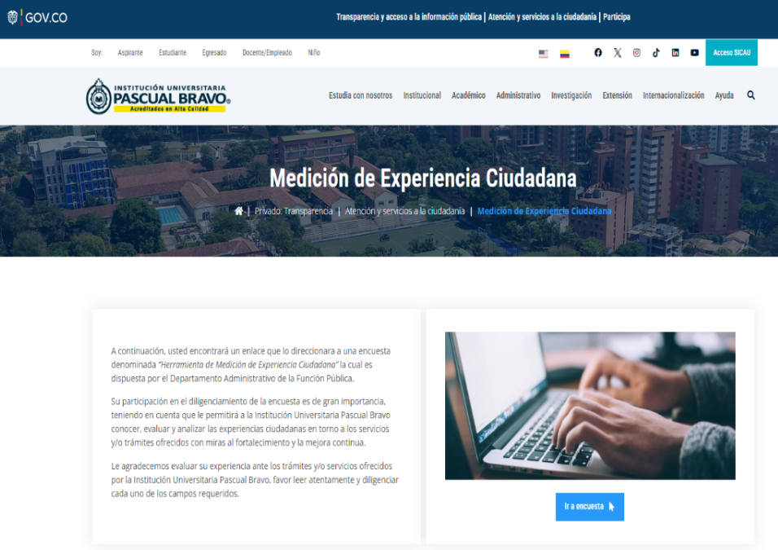

Fuente: página web https://pascualbravo.edu.co/transparencia/atencion-servicios-ciudadania/medicion-de-experiencia-ciudadana/

La implementación de esta herramienta también fortalecerá la transparencia en la gestión pública, ya que ofrece a los ciudadanos la oportunidad de expresar su nivel de satisfacción con los servicios prestados. Esta retroalimentación es fundamental para estrechar la relación entre la universidad y la comunidad, promoviendo una interacción más cercana y de confianza. Además, contribuye a la construcción de experiencias positivas y duraderas, lo que, a su vez, refuerza la reputación de la Institución como un organismo comprometido con la calidad en la atención al usuario.

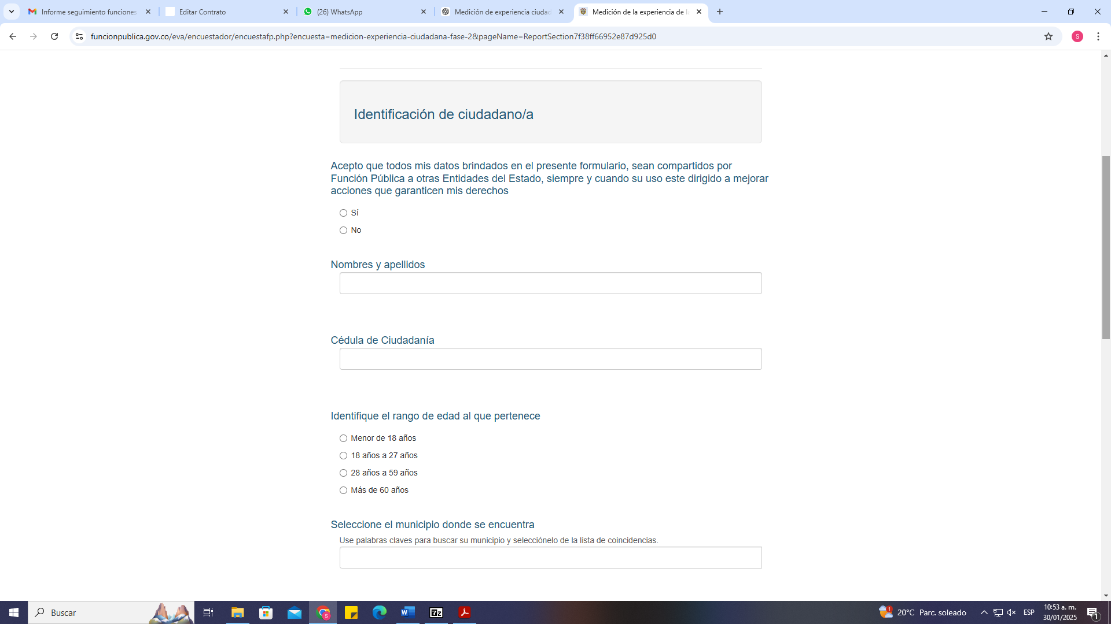
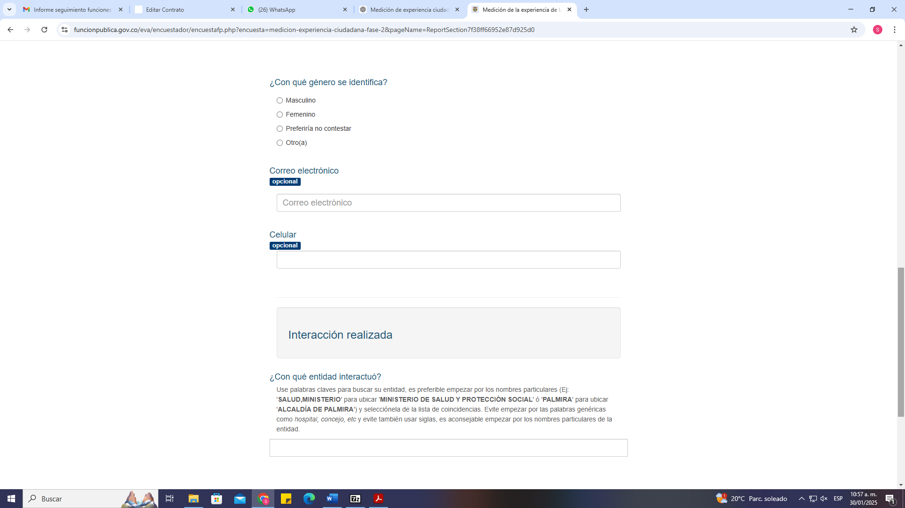
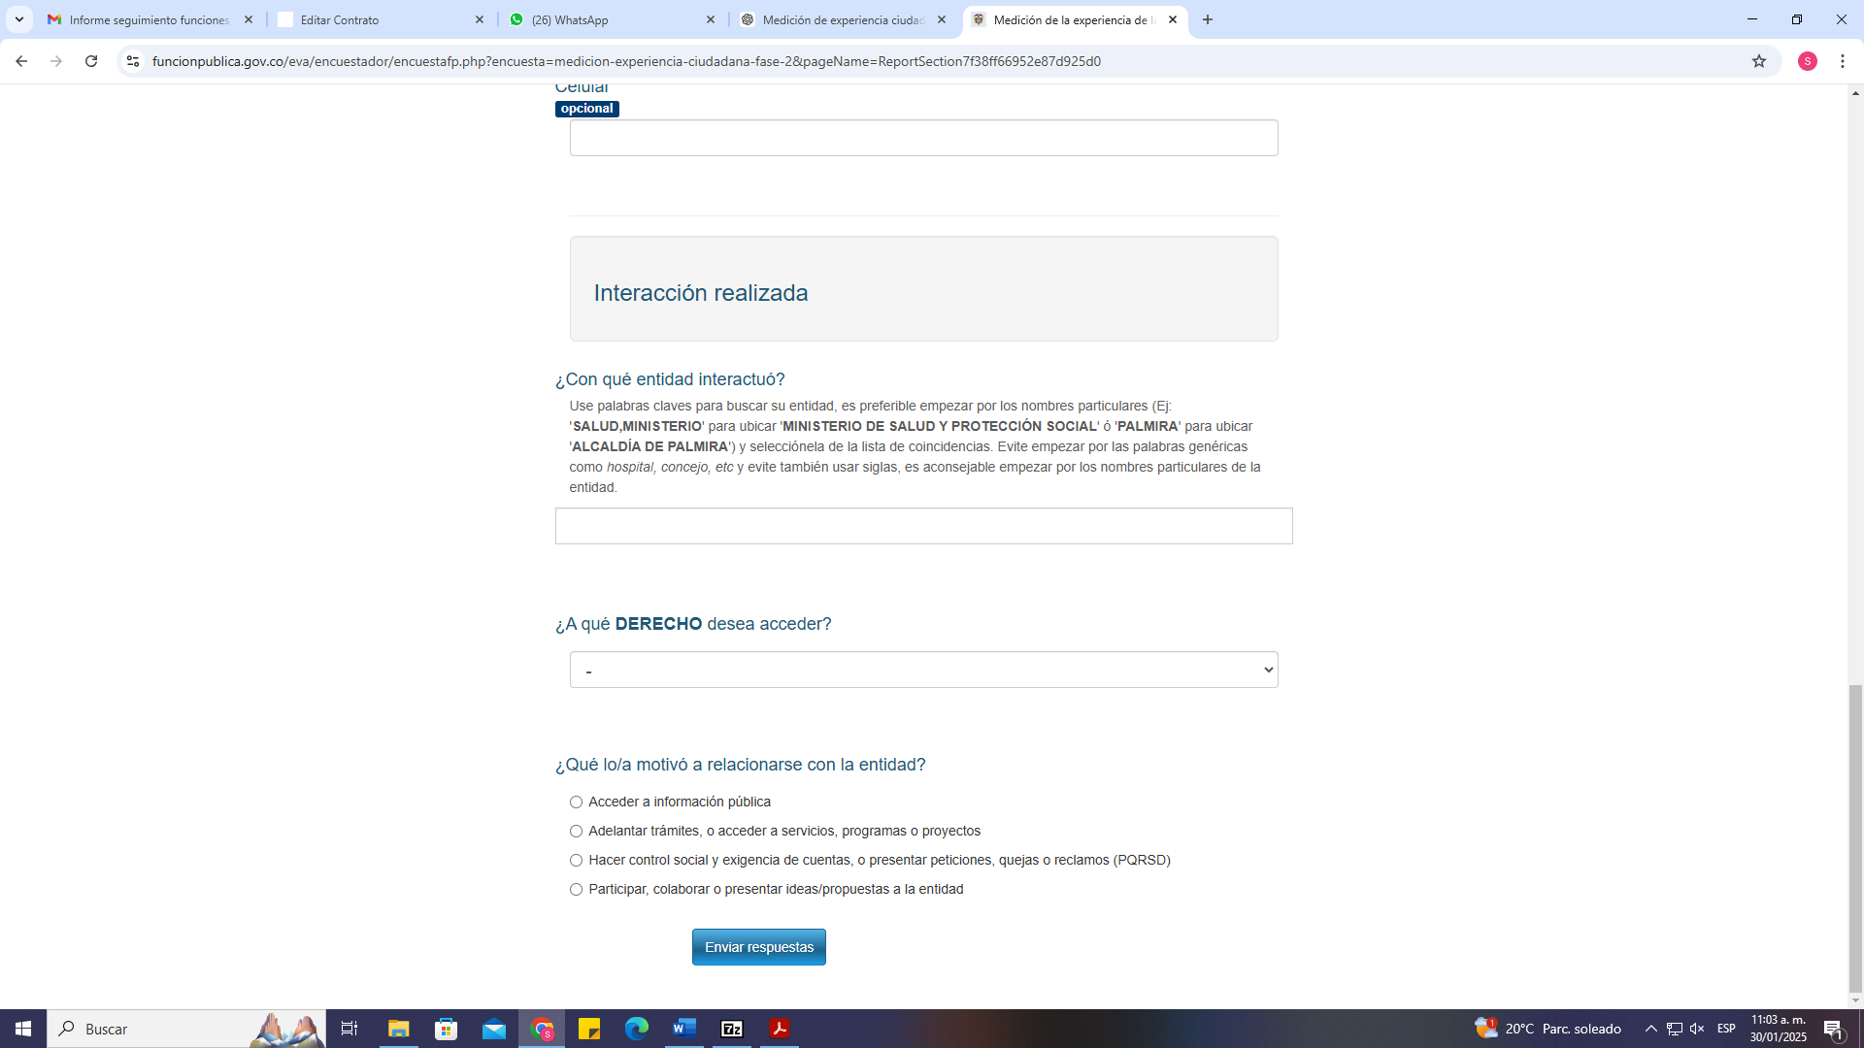
Fuente: https://pascualbravo.edu.co/transparencia/atencion-servicios-ciudadania/medicion-de-experiencia-ciudadana/

El objetivo principal de esta herramienta es obtener información sobre la experiencia de los ciudadanos durante sus interacciones con las entidades de la administración pública. Estas interacciones pueden incluir acceder a información pública, realizar trámites o recibir servicios, ejercer control social o exigir cuentas, o participar colaborativamente en la gestión institucional. La finalidad es identificar tanto las debilidades como las fortalezas en cada uno de estos momentos, lo que permitirá a las entidades del Estado desarrollar acciones de mejora e innovación en sus servicios. Este proceso contribuye a optimizar la experiencia de los ciudadanos y a garantizar el goce efectivo de sus derechos.

El Departamento Administrativo de la Función Pública, de acuerdo con los lineamientos establecidos en la Ley 1581 de 2012 y su decreto reglamentario, se encarga de la recolección de los datos personales suministrados en este contexto. Asimismo, garantiza la seguridad y confidencialidad en el tratamiento de los datos sensibles o personales que se proporcionen para los fines de esta solicitud. En este sentido, el Departamento también se compromete a velar por la debida custodia, uso, circulación y supresión de dichos datos, asegurando el cumplimiento de las normativas relacionadas con la protección de la privacidad y los derechos de los ciudadanos.

El enfoque en la satisfacción del usuario no solo beneficia a quienes interactúan con la institución, sino que también fomenta una cultura de mejora continua y adaptabilidad. De este modo, se asegura que los servicios se ajusten a las necesidades y expectativas cambiantes de la comunidad, promoviendo una gestión más eficiente y orientada a la excelencia.

CONCLUSIONES Y RECOMENDACIONES.

Durante el cuarto trimestre de 2024, el seguimiento al Sistema Único de Información de Trámites (SUIT) en la Institución Universitaria Pascual Bravo ha permitido evidenciar que la gestión de los trámites administrativos se mantiene estable y bien administrada, reflejando un control adecuado sobre la asignación y el uso de la plataforma por parte de los usuarios. El número constante de usuarios asignados y la continuidad en los 18 trámites registrados demuestran que la Institución ha logrado mantener la oferta de servicios sin alteraciones significativas, lo que indica

un compromiso con la estabilidad y la transparencia. Esta constancia es fundamental, ya que proporciona a la comunidad universitaria la seguridad de que los servicios ofrecidos son accesibles y confiables. Es importante destacar que la racionalización de trámites sigue siendo una estrategia clave, por lo que se recomienda continuar priorizando aquellos trámites que tienen una mayor demanda, como la movilidad académica y la devolución de pagos, para garantizar que los procesos sean ágiles y eficientes, alineándose así con las expectativas de los usuarios.

Por otro lado, la reciente implementación de la encuesta para medir la satisfacción del usuario, accesible a través de la página web institucional, representa un avance importante en la estrategia de recolección de retroalimentación. Esta herramienta no solo ofrece una vía para que los usuarios expresen su opinión sobre los servicios, sino que también permite obtener datos valiosos sobre la calidad de los trámites y la atención proporcionada. La encuesta se presenta como un medio eficaz para identificar aspectos que puedan necesitar mejora, desde la claridad de la información hasta la agilidad en la gestión de los trámites. En este sentido, se sugiere que la Institución implemente campañas de sensibilización para fomentar la participación activa de los usuarios en la encuesta. Estas campañas contribuirían a aumentar la cantidad de respuestas, lo que enriquecería la base de datos y proporcionaría una visión más clara y representativa de las necesidades y expectativas de la comunidad. Además, al incentivar la participación, se fomenta un sentido de colaboración y pertenencia entre los usuarios y la Institución, lo que puede tener un impacto positivo en la relación entre ambas partes.

La evaluación periódica de los trámites y la experiencia del usuario debe seguir siendo una prioridad para la Institución. A medida que las necesidades de la comunidad universitaria cambian, es fundamental que la Institución sea capaz de adaptar sus servicios para mantener la satisfacción del usuario. Los mecanismos de medición de satisfacción, como la encuesta implementada, resultan ser herramientas valiosas que permiten obtener opiniones directas de los usuarios sobre

la calidad de los servicios, y proporcionan una base sólida para tomar decisiones informadas en cuanto a mejoras y ajustes en los procedimientos. Estos mecanismos no solo ayudan a identificar áreas específicas que requieren atención, sino que también favorecen la creación de una cultura de mejora continua, donde la Institución demuestra su compromiso con la excelencia y la atención a las necesidades cambiantes de su comunidad.

La retroalimentación constante que se obtiene de estos procesos fortalece la confianza en la gestión administrativa de la Institución, ya que demuestra un enfoque transparente y responsable en la toma de decisiones. Además, al escuchar a los usuarios y actuar sobre sus sugerencias, la Institución mejora su percepción pública, consolidándose como una universidad comprometida con la calidad, la transparencia y la mejora continua. Esta estrategia de recolección de datos y análisis de la experiencia del usuario también contribuye a optimizar los procesos internos, permitiendo que la Institución ajuste sus procedimientos de manera más eficaz y eficiente. En última instancia, la Institución no solo podrá garantizar la satisfacción de los usuarios, sino que, mediante este enfoque centrado en el usuario, se posicionará como un líder en el ámbito educativo y administrativo, destacándose por su capacidad de innovar y mejorar continuamente en respuesta a las necesidades y expectativas de su comunidad. Este proceso también fortalece la confianza pública en la gestión de la Institución, aumentando su reputación como un ente comprometido con la excelencia y la calidad en el servicio.

Cordialmente;

WILLIAM ECHAVARRÍA LOTERO
Jefe Dirección de Evaluación y Control
Proyectó | Nombre y cargo | Firma
Proyectó | Sara Giraldo Vásquez
Revisó | William Echavarría Lotero
Aprobó | William Echavarría Lotero

